Vaaka Nimet: _______________________________________________
Punainen pallo painaa 1 kg. Miten muuttaisitte vaakaan sellaisen tilanteen, että toisen esineen paino voidaan lukea?
Vaa’an täytyy pysyä koko ajan tasapainossa.
Tehtävä 1a:  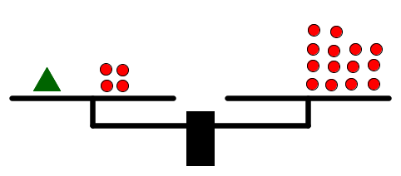 |  | Tehtävä 1b:  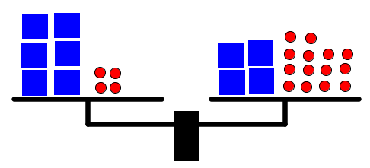 |  | Tehtävä 1c:  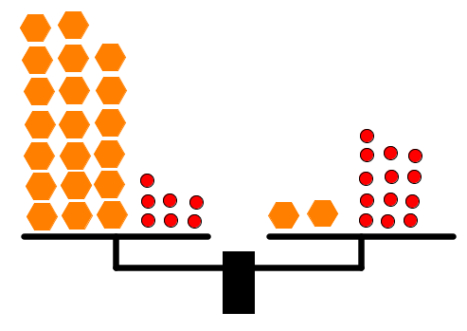
Piirrä | Selitä | Piirrä | Selitä | Piirrä | Selitä
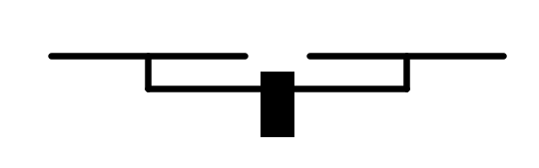

Opettajalle
Tehtävä on tarkoitus tehdä ennen kuin vaakamallia tai yhtälöä on käsitelty.

Ehdotus tunnin rakenteesta:
- Alustus (n. 5 min)
  - Havainnollistetaan vaa’an toimintaperiaatetta.
  - Korostetaan, että vaa’an täytyy pysyä koko ajan tasapainossa.
  - Korostetaan, että oppilaiden pitää kertoa, mitä konkreettisesti tekisivät vaa’alle. Pelkkä vastaus ei riitä vaan tarvitaan kuvaus toiminnasta.
- Ryhmätyö (n. 15 min)
  - Ratkaisut tehdään julisteille (A3).
- Julistenäyttely (n. 5 min)
  - Oppilaat kiertävät ryhmittäin katsomassa muiden julisteita. Opettajan merkistä ryhmät siirtyvät julisteelta toiselle esimerkiksi myötäpäivään kiertäen.
- Loppukeskustelu (n. 15 min)
  - Keskustellaan juliste kerrallaan:
    - Pohdinta-aika: Muut ryhmät saavat hetken aikaa miettiä, mitä aikovat kysyä tai kommentoida.
    - Kysymykset ja kommentit: Ensin muut ryhmät esittävät kysymyksiä ja kommentteja.
    - Puolustajat: Säännön valinneet ryhmät vastaavat ja puolustavat valintaansa.
- Yhdistäminen yhtälöön (tunnin lopussa tai seuraavalla tunnilla): Liitteenä yksi tapa (Liite).

Ratkaisuista:
Vastaukset: 1. a) 10 kg, b) 5 kg, c) 1/3 kg, 2. väärin, 3. oikein, 4. oikein.

Tehtävän 1c erilaisia loppuosan päättelytapoja:
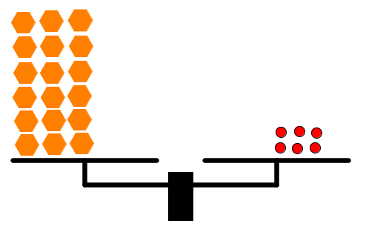 | 18 □ = 6, joten □ = 6/18
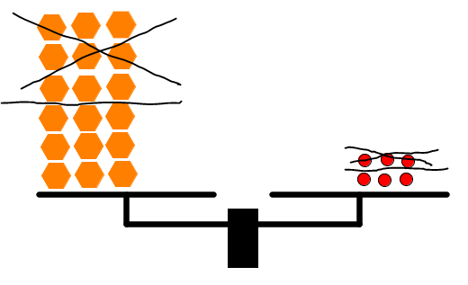 | Poistetaan puolet kummaltakin puolelta.  9 □ = 3, joten □ = 3/9
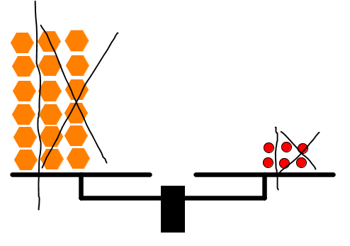 | Jätetään kummallekin puolelle kolmannes.  6 □ = 2, joten □ = 2/6
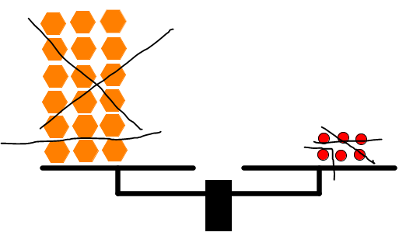 | Jätetään kummallekin puolelle yksi kuudesosa.  3 □ = 1, joten □ = 1/3

Liite: Yhdistäminen yhtälöön
Opettajajohtoinen osuus tunnin lopussa tai seuraavan tunnin alussa.

Vaakaratkaisun voi yhdistää yhtälön ratkaisuun esimerkiksi seuraavalla tavalla (1 b).

Sinisen laatikon paino on tuntematon x.
Punaisen pallon paino on 1 kg.

 | 6x + 4 = 4x + 14
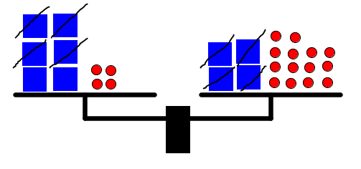 | Vähennetään kummaltakin puolelta 4x.
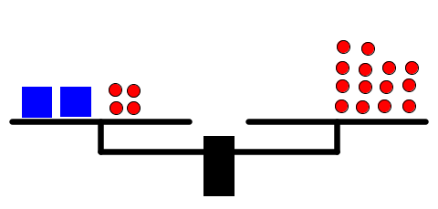 | 2x + 4 = 14
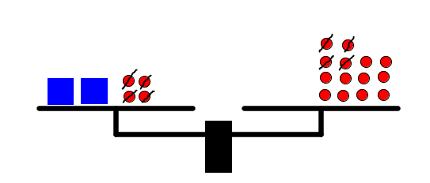 | Vähennetään kummaltakin puolelta 4.
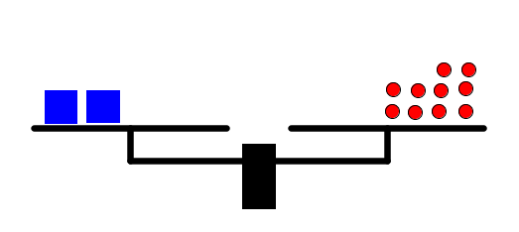 | 2x = 10
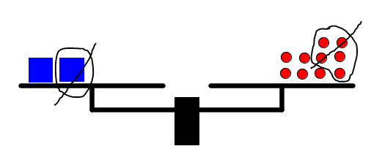 | Jaetaan kumpikin puoli kahdella.
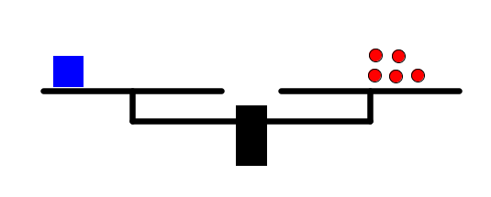 | x = 5

